1. Defer和async的区别

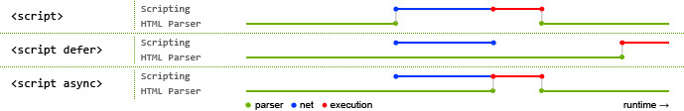

Async是乱序执行，加载与执行并行进行(所以在有外部文件依赖的时候是不行的，没有外部文件依赖才好)，defer是顺序执行，执行要在所有元素解析完成之后，DOMContentLoaded 事件触发之前完成。(考虑到)

没有 defer 或 async，浏览器会立即加载并执行指定的脚本不等待后续载入的文档元素，读到就加载并执行。

1. Javascript区分大小写
2. Js中未用var定义的变量会成为全局变量即使在一个方法中用到的未用var定义变量在后面的方法里面都能使用
3. Typeof()的值有undefined/Boolean/string/number/object(是个对象或者null)/function

声明了未赋值就是undefined(一定要先声明，未声明就是报错)

1. 任何类型都有和boolean相匹配的值，数字false是0和NaN，string的false是空串object的false是null
2. Number类型可以有8进制和16进制(0/0x)
3. NaN是一个特殊的数值任何涉及NaN的操作都会返回NaN 另NaN不等于NaN
4. 数字转换成字符串的可以和三个Number,parseInt(), parseFloat

Number() Boolean => 0/1, null => 0, undefined => NaN 没有八进制，十六进制会直接转换成同值的十进制

parseInt 有八进制从前向后读取，还可以带两个参数parseInt(‘AF’, 16)指定进制，这时候前面可以不带进制标志

1. 在调用数值型的toString()方法可以在括号里面加个参数，参数是进制

Undefined和null是没有toString()方法的，可以用String(undefined)和String(null)去转换